**MANUAL DEL SISTEMA DE CONTROL ESCOLAR ( SICEVv3 )**

**Preinscripción.**

Opción para inscribir al nuevo ciclo escolar a todos los alumnos que fueron preinscritos en el sistema SICEV-WEB.

En el caso de escuelas secundarias que hicieron la preinscripción en un solo turno deben seleccionar además del grupo, el turno en que quedará inscrito el alumno.

Clic en la opción “**Preinscripción**”

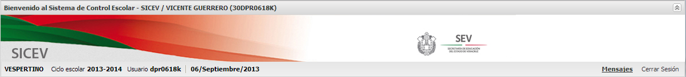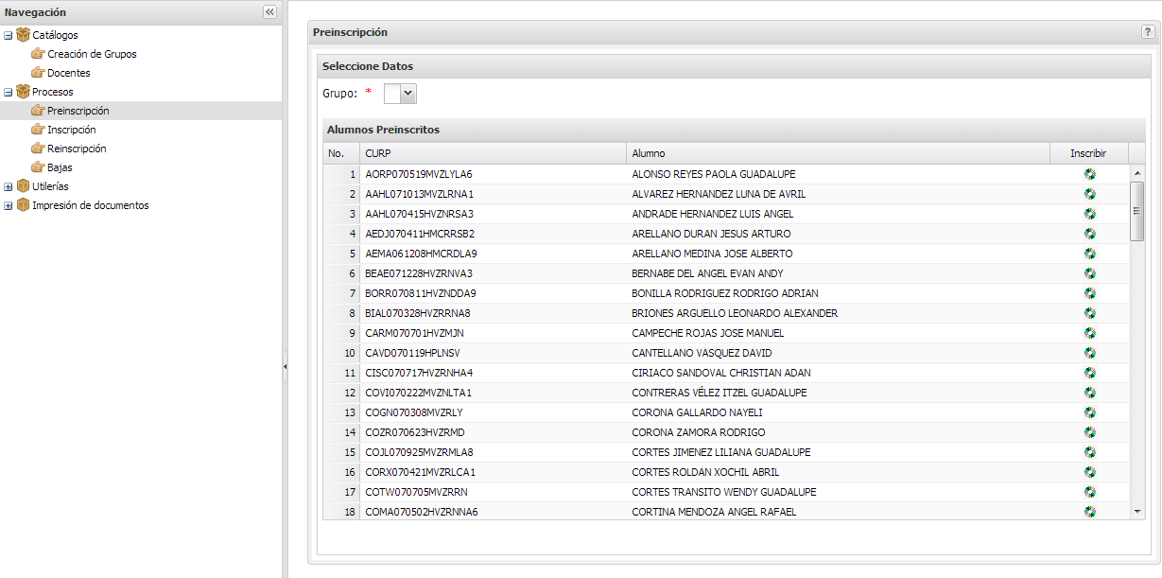

Indicar el grupo en que serán inscritos los alumnos

Clic para inscribir al alumno